Propozycje zajęć do pracy z dzieckiem w domu.
Grupa II
Dzień 1. Poniedziałek 18. 05. 2020
Tematyka tygodnia: Łąka w maju.
Temat dnia: ,,Kolorowa łąka”
Zajęcia 1. Słuchanie opowiadania E. Stadtmuller ,,Smok łąkowy wielogłowy”
Rodzic zaprasza dziecko do wysłuchania opowiadania. Czytając opowiadanie prezentuje ilustracje do niego.
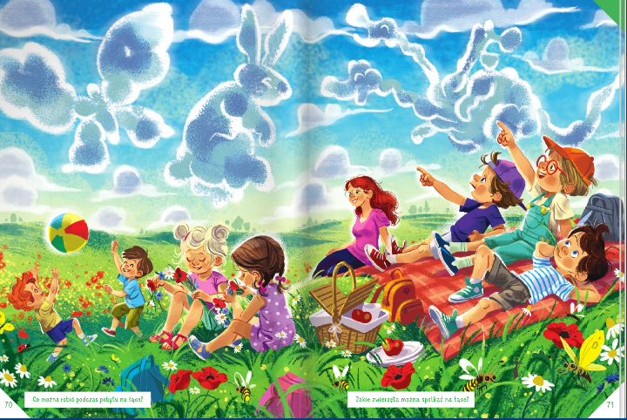

– O czym wam poczytać? – zapytała mama, rozsiadając się wygodnie w fotelu ustawionymmiędzy łóżkami dzieci.
– O Kubusiu Puchatku – zdecydowała natychmiast Ada. – Jak zaprosił Prosiaczka na piknik…
– Piknik! – wykrzyknął Olek. – Zupełnie zapomniałem! Jutro jedziemy na piknik i pani prosiła,żeby każdy miał w plecaczku coś dobrego, czym mógłby poczęstować innych.
– Masz szczęście, że wczoraj upiekłam ciasteczka – uspokoiła go mama – zapakujemy je doplastikowego pudełka, dorzucimy torebkę suszonych owoców i będziesz miał się czym dzielić.
A dokąd się wybieracie?
– Na łąkę. Pani powiedziała, że pojedziemy autobusem do ostatniego przystanku i kawałekprzejdziemy piechotą.
– I bardzo dobrze – ucieszyła się mama. – Trochę ruchu wam się przyda.
Jazdą autobusem najbardziej zachwycony był Oskar, którego rodzice codziennie przywozilido przedszkola samochodem. Przez całą drogę gadał, śpiewał, wygłupiał się z kolegami i podjadał smakołyki, które mama spakowała mu do plecaczka.
– Dalej pójdziemy na piechotę – oświadczyła pani, gdy wysiedli na ostatnim przystanku.
– Abyśmy się nie nudzili, proponuję marsz w rytmie naszych przedszkolnych przebojów. Trzy,cztery – zaczynamy: Gdzie strumyk płynie z wolna, rozsiewa zioła maj...
Olek nawet nie przypuszczał, jak bardzo takie wspólne śpiewanie pomaga wędrować. Nawetsię nie obejrzeli, a już byli na miejscu.
– Jak tu ślicznie… – westchnęła Zuzia.
Faktycznie, rozgrzana słońcem łąka pachniała cudnie, słoneczko przyświecało, pszczołybzyczały… Pani rozłożyła na trawie wielki koc, a na nim obrus w kratkę i papierowe talerze.
– Proponuję, abyśmy wyjęli z plecaczków wszystkie smakołyki, a potem częstowali się tym,na co kto ma ochotę.
Z początku niektórzy ociągali się trochę, ale kiedy Zosia poukładała na talerzach drożdżówkiz makiem, Bartek orzechowe chrupki, a Zuzia pachnące jabłuszka, wszyscy po kolei opróżniliplecaczki.
98
– Ciekawe, że na świeżym powietrzu wszystko smakuje lepiej – pomyślał Olek, pałaszującz apetytem zwykłe słone paluszki przyniesione przez Madzię.
– A teraz możecie się pobawić – oznajmiła pani, gdy na trawie nie pozostał już żaden śladpo tygryskowej uczcie.
Kasia z Oliwką natychmiast pobiegły zbierać kwiatki, z których postanowiły upleść sobiewianki. Ania, Malwina i Dominika bawiły się w zgadywanki. Konrad z Bartkiem napompowalipiłkę plażową i zaczęli grać, a Olek, Adaś i Kuba położyli się na kocu i obserwowali wędrującepo niebie obłoki.
– Patrzcie, ten duży wygląda jak motyl – skojarzyło się Adasiowi.
– A ten mniejszy jak zając – zauważył Kuba. – O, jak mu się wydłużyły uszy… Trzeci obłoczeknie przypominał kształtem żadnego zwierzaka.
– Ani to żaba, ani ślimak – mruczał pod nosem Olek. – Już wiem! – wykrzyknął nagle. – Tojest SMOK, KTÓREGO NIE WIDAĆ, bardzo groźny i podstępny. Skrada się po cichutku, a jegoobecność zdradzają lekko poruszające się trawy.
Ledwo wypowiedział te słowa, łąka zafalowała gwałtownie.
– Ratunku! – wrzasnął Adaś, zrywając się na równe nogi, a Kuba, na wszelki wypadek,schował się za Olka.
– Spokojnie, to tylko wiatr… – próbowała uspokoić chłopców pani.
– Na… na pewno? – wyjąkał ciężko przestraszony Adaś.
– Oczywiście! – usłyszał.
– A ja wcale nie byłbym tego taki pewny – szepnął do Kuby Olek, nie spuszczając oczu z rozkołysanych traw
Rodzic zadaje dziecku pytania:
- Co można robić podczas pobytu na łące?
- Jakie zwierzęta można spotkać na łące?

Ćwiczenie w kartach pracy.

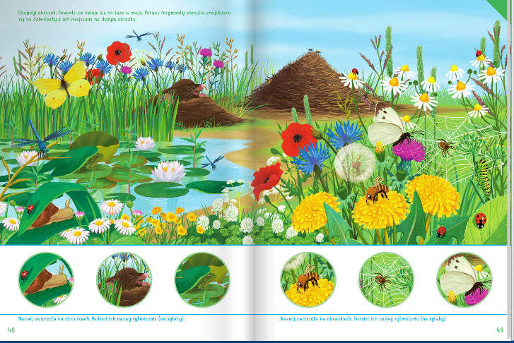

Zajęcia 2. ,,Łąka w maju” – wycieczka na łąkę, połączona z zabawami badawczymi.
- Przygotowanie do wycieczki. Rodzic przygotowuje:
Album zawierający zdjęcia roślin i zwierząt, które można spotkać na łące, aparat fotograficzny, lupa , szkła powiększające, zdjęcia przedstawiające kwiaty i rośliny łąkowe, torebki plastikowe itp.
Rodzice spacerują z dzieckiem po łące, przyglądają się roślinom łąkowym, zastanawiamy się jakiego koloru jest na niej najwięcej, dziecko opisuje wrażenia. Rodzic wykonuje zdjęcia.
- Obserwowanie kwiatów na łące. Rozpoznawanie i nazywanie znanych dzieciom gatunków. Rodzic czyta ciekawostki na temat wybranych przez dziecko roślin.
Obejrzyj uważnie filmik i opowiedz, jak wygląda łąka i kogo możemy na niej spotkać. https://www.youtube.com/watch?v=bgmm4e9ARw4

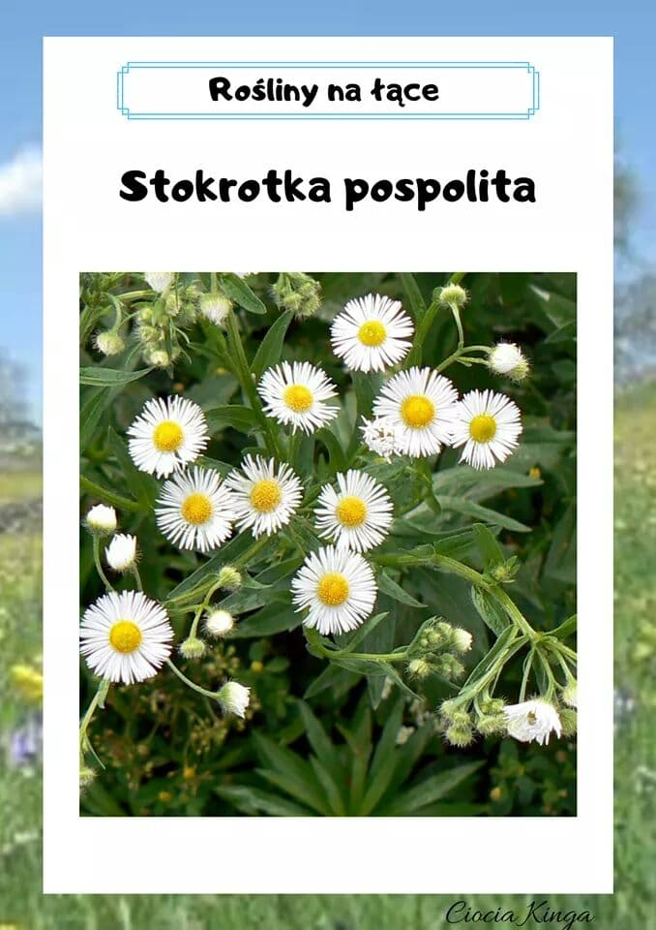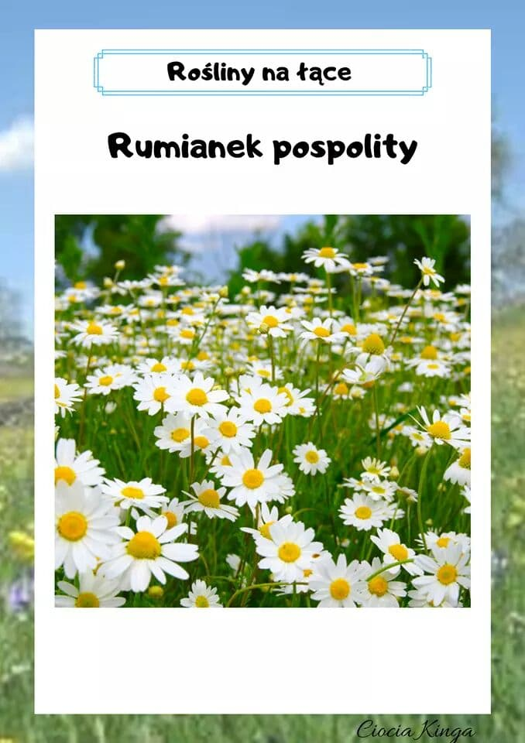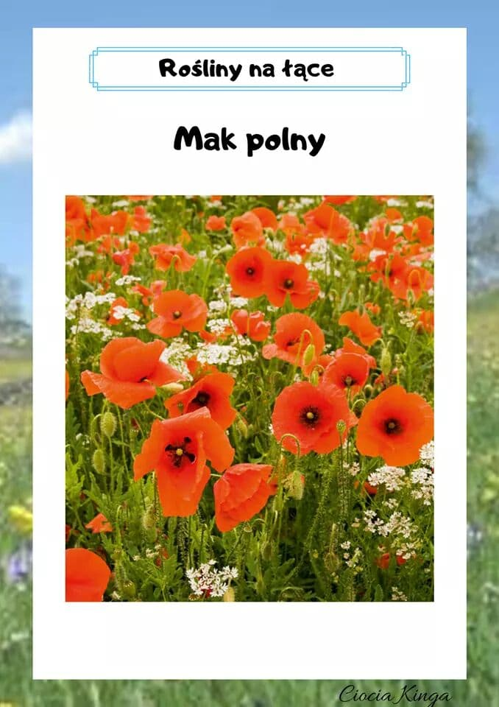
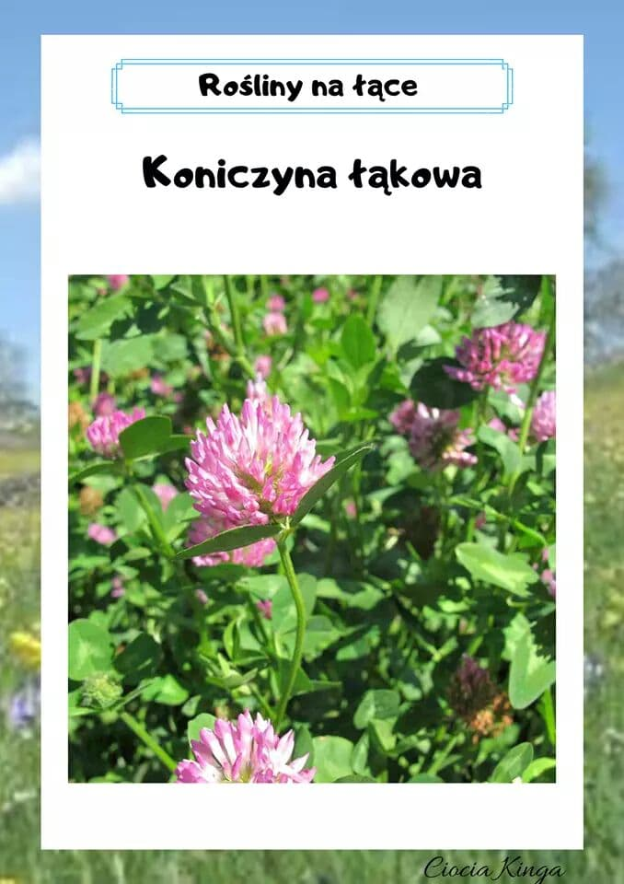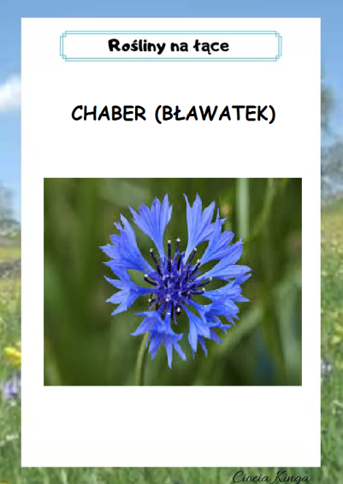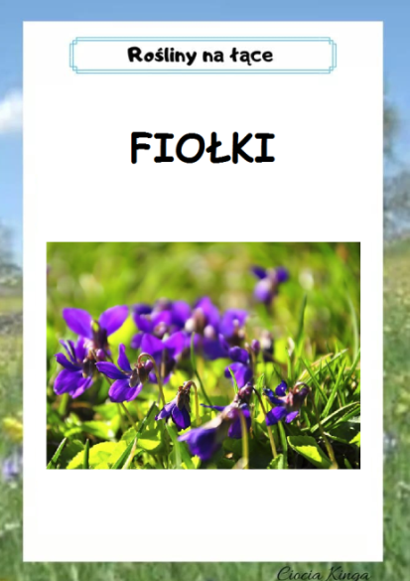

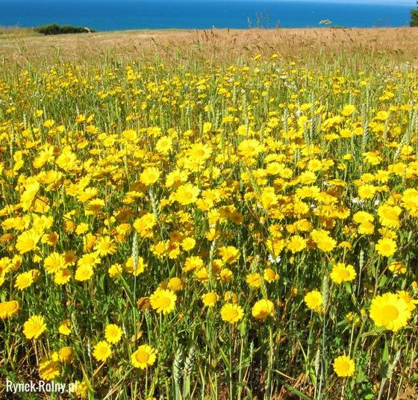
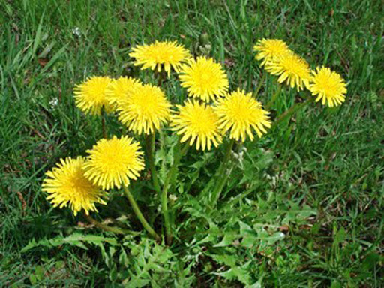
Złocień łąkowy Mniszek lekarski

- Poszukiwanie na łące stokrotki, koniczyny i złocienia.
- Odnajdywanie na łące mięty i szałwii.
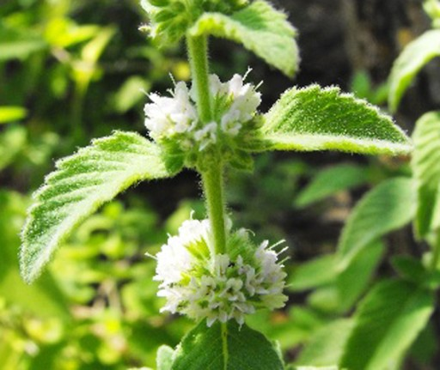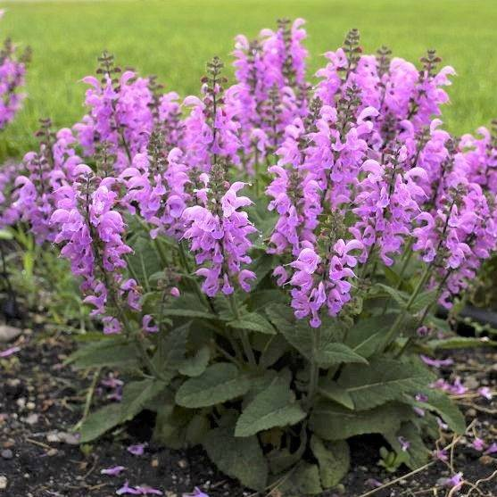
Mięta polna szałwia
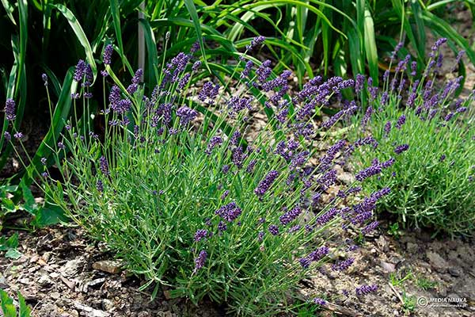
Lawenda
- Obserwowanie życia na łące. Dziecko obserwuje za pomocą lupy zwierzęta, które żyją na łące( np. mrówkę, ślimaka, biedronkę, motyla)
- Słuchanie odgłosów dochodzących z łąki.
- Zbieranie skarbów. Bukiet z kwiatów rosnących na łące.

Miłego dnia !

